**Lab04: 직렬, 병렬, 직렬-병렬 회로**

**학번: 22200034**

**이름: 곽도현**

**1. LTspice를 사용하여 아래와 같이 회로를 구성하고, DC simulation을 수행하여 스크린 capture하여 제출하시오 (1.5점)**

(1) 회로 capture (0.5점)

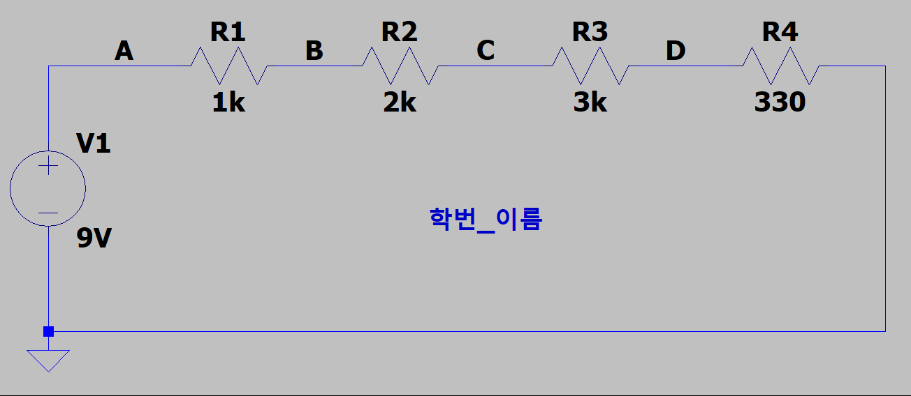

(2) DC simulation 결과 capture (1점)

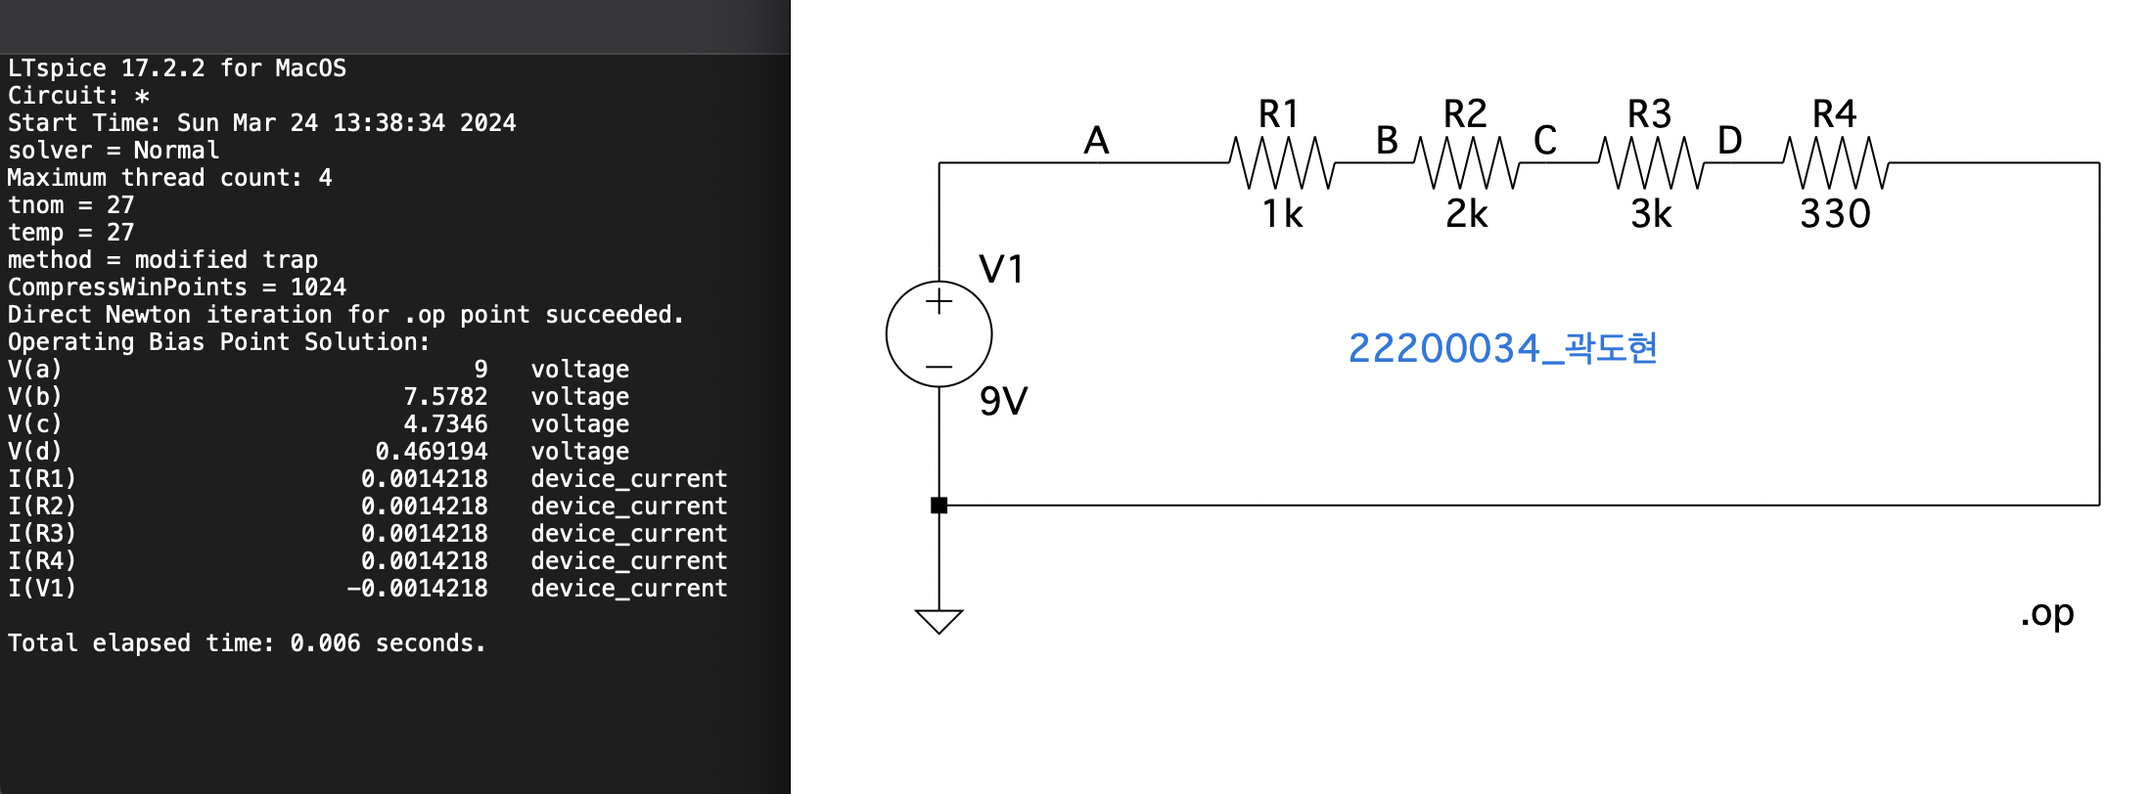

**2. LTspice를 사용하여 아래와 같이 회로를 구성하고, DC simulation을 수행하여 스크린 capture하여 제출하시오 (1.5점)**

(1) 회로 capture (0.5점)

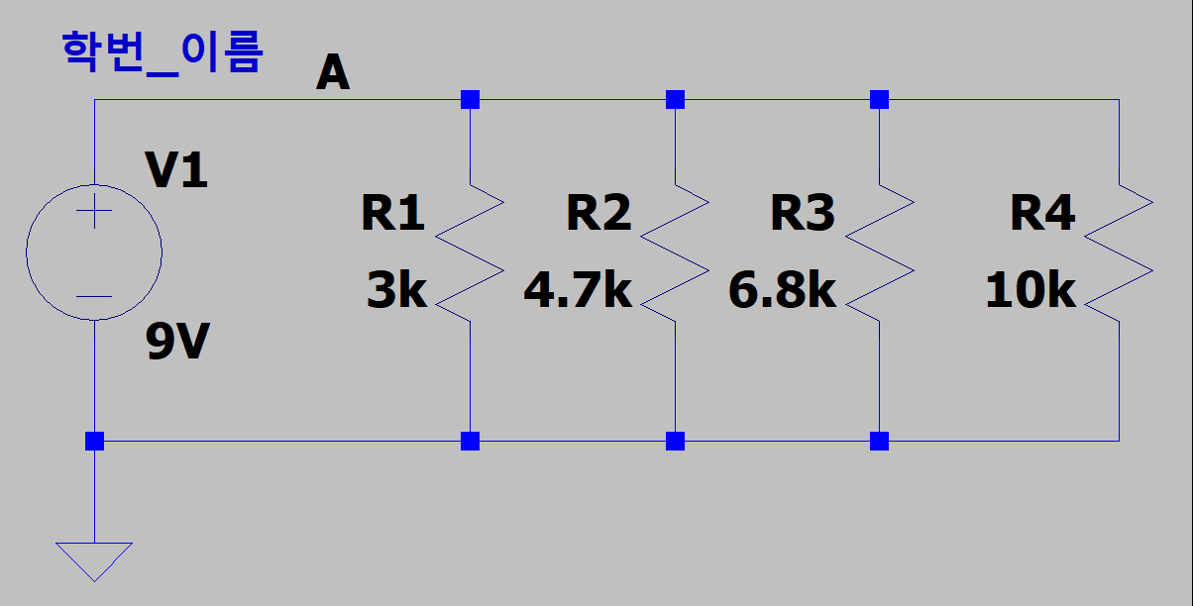

(2) DC simulation 결과 capture (1점)

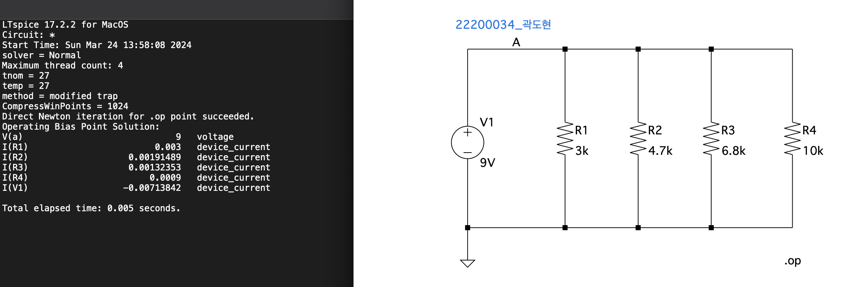

**3. LTspice를 사용하여 아래와 같이 회로를 구성하고, DC simulation을 수행하여 스크린 capture하여 제출하시오 (2점)**

(1) 회로 capture (1점)

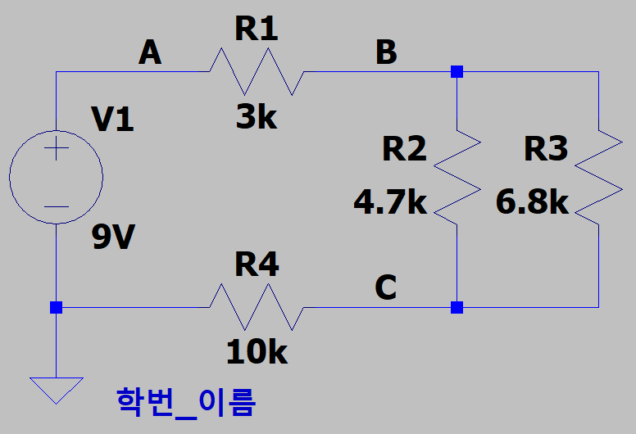

(2) DC simulation 결과 capture (1점)

